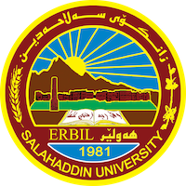
جامعة صلاح الدين_اربيل
كلية الادراة والاقتصاد
قسم اادراة المنظمات السياحية

(دور العلاقات العامة في تعزيز الصورة الذهنية)
مشروع التخرج
بحث مقدم الى لجنة قسم ادارةالمنظمات السياحية كجزءمن متطلبات نيل درجة البكالوريوس في (اختصاص ادارة المنظمات السياحية)

اعداد:
محمد علی رضا قادر

باشراف:
ا.م.جبرائيل احمد اسماعيل

اربيل _اقليم كردستان
تشرين الثاني _2022

